Календарь грантовых программ и конкурсов (февраль - март 2026 года)
№ | Название конкурса | Краткая аннотация конкурса | Сроки подачи заявки | Грантополучатели | Ссылки  на конкурсы
1. |   Конкурс Фонда президентских грантов в 2026 году  Организатор: Фонд президентских грантов | Конкурс направлен на поддержку некоммерческих неправительственных организаций, осуществляющих социально – значимые проекты в области защиты прав и свобод человека и  гражданина.  На конкурс могут быть представлены проекты по следующим направлениям:  - Социальное обслуживание, социальная поддержка и защита граждан;  - Охрана здоровья граждан, пропаганда здорового образа жизни;  - Поддержка семьи, материнства, отцовства и детства;  - Поддержка молодежных проектов;  «О некоммерческих организациях»;  - Поддержка проектов в области науки, образования, просвещения;  - Сохранение исторической памяти;  - Защита прав и свобод человека и гражданина, в том числе защита прав заключенных;  - Охрана окружающей среды и защита животных;  - Укрепление межнационального и межрелигиозного согласия;  - Развитие общественной дипломатии и поддержка соотечественников;  - Развитие институтов гражданского общества. | 01февраля 2026г.- 15 марта 2026г. | НКО | https://xn--80afcdbalict6afooklqi5o.xn--p1ai/
2. | 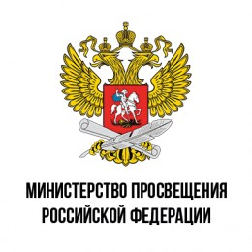Конкурсный отбор на предоставление в 2026 году грантов в форме субсидий из федерального бюджета некоммерческим организациям на проведение всероссийских, окружных и межрегиональных мероприятий патриотической направленности  Организатор :Министерство Просвещения РФ | Конкурсный отбор на предоставление в 2026 году грантов в форме субсидий из федерального бюджета некоммерческим организациям на проведение всероссийских, окружных и межрегиональных мероприятий  патриотической направленности с участием детей и молодежи в рамках реализации федерального проекта «Мы вместе» национального проекта «Молодежь и дети» | До 27 февраля 2026г. | НКО | https://promote.budget.gov.ru/public/minfin/selection/view/e5aae4a0-3f07-41db-b563-8884cce2360d?showBackButton=true&competitionType=0&tab=1
3. | 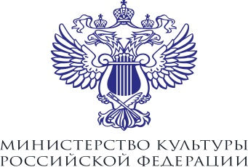  Конкурсный отбор некоммерческих организаций (за исключением государственных (муниципальных) учреждений) по реализации творческих проектов | Цель - сохранение и продвижение традиционных отечественных культурно-нравственных, в том числе традиционных семейных и других духовно-нравственных ценностей. | 24 января 2026г – 24 февраля 2026г. | НКО | https://promote.budget.gov.ru/public/minfin/selection/view/a3f24ec7-8321-4f3f-99db-7a9e649722ce?showBackButton=true&competitionType=0
4. | 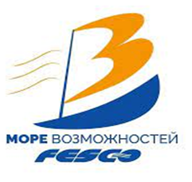  Конкурс социальных проектов Транспортной группы FESCO  «МОРЕ ВОЗМОЖНОСТЕЙ» Организатор:  Транспортная группа FESCO | Цель Конкурса - реализация проектов, направленных на повышение качества жизни в регионе, развитие образования, создание новых общественных пространств и возможностей для самореализации жителей, сохранение культурного наследия, социального и корпоративного волонтерства.  Направления социальных проектов:  - Социальная защита, психологическая помощь:  - внедрение новых методик и технологий социальной и психологической защиты и поддержки детей;  - поддержка деятельности семейно ориентированных НКО, деятельность которых направлена на социальную и психологическую поддержку семей, семейных ценностей, развитие семейных сообществ, создание форм семейного досуга и др.  - Культура:  - сохранение культурного наследия и памятников культуры и истории,  - наращивание творческого потенциала региона, создание новых конструктивных форм досуга).  - Образование и просвещение:  - поддержка научно- технического творчества детей, подростков, и молодежи;  - организация профориентационной работы, в том числе знакомство с современными профессиями и отраслями экономики;  - развитие образовательных, просветительских и наставнических форматов;  - повышение уровня знаний и компетенций у различных целевых групп населения.  - Спорт и здоровый образ жизни:  - популяция здорового образа жизни;  - создание условий для развития физической культуры и массового спорта;  - профилактика вредных привычек;  - внедрение эффективных форм организации спортивных мероприятий и увлечений для детей и взрослых.  - Экология:  - формирование экологической культуры и популяризации экологических знаний;  - внедрение новых технологий защиты и сохранения окружающей среды;  - проведение экологических акций по благоустройству и озеленению;  - развитие познавательного экологического туризма;  - Социальное предпринимательство: развитие социально - предпринимательских инициатив.  - Волонтерские проекты. | 25 декабря 2025г.- 17 февраля 2026г. | Государственные и муниципальные учреждения, НКО должны быть официально зарегистрированы в РФ и осуществлять свою деятельность на территории Приморского края,  волонтеры (не менее 3-х человек, хотя бы один из которых работает в FESCO) | https://more.1vit.org/
5. | 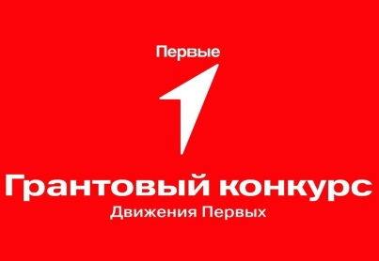  Гранты в форме субсидий из федерального бюджета юридическим лицам и индивидуальным предпринимателям на организацию и проведение проектной активности, направленной на воспитание, развитие и самореализацию детей и молодежи, организацию досуга детей и молодежи  Организатор: Общероссийское общественно-государственное движение "Движение первых" | Цель конкурса — организация и проведение в 2026 году проектных активностей, направленных на воспитание, развитие и самореализацию детей и молодежи, организацию досуга детей и молодежи.  Проектные активности, представленные в рамках конкурсного отбора, должны соответствовать одному из направлений деятельности Движения Первых  Направления деятельности:  1. Патриотизм и историческая память: «Служи отечеству!»  2. Образование и знания: «Учись и познавай!»  3. Наука и технологии: «Дерзай и открывай!»  4. Труд, профессия и своё дело: «Найди призвание!»  5. Экология и охрана природы: «Береги планету!»  6. Туризм и путешествия: «Открывай страну!»  7. Культура и искусство: «Создавай и вдохновляй!»  8. Здоровый образ жизни: «Будь здоров!»  9. Дипломатия и международные отношения: «Умей дружить!»  10. Медиа и коммуникации: «Расскажи о главном!»  11. Спорт: «Достигай и побеждай!»  12. Волонтёрство и добровольчество: «Благо твори!» | Февраль 2026г.  (Сроки размещения конкурсной документации уточняются) | Юридические лица, ИП | https://xn--90acagbhgpca7c8c7f.xn--p1ai/grants/
6. |   Конкурс. Росмолодежь. Гранты для образовательных организаций высшего образования.  Организатор: Федеральное агентство по делам молодежи | Всероссийский конкурс молодежных проектов среди образовательных организаций высшего образования в 2026 году, рамках реализации федерального проекта «Россия - страна возможностей» национального проекта «Молодежь и дети». | 25 января 2026г.- 10 марта 2026г. | Образовательные организации высшего образования (за исключением  казенных учреждений) | https://promote.budget.gov.ru/public/minfin/selection/view/07278f84-a19c-43b1-81cc-275bf5f9ff6a?showBackButton=true&competitionType=0&tab=1
7. |   Конкурс «Цифровой марафон 2026»  Организаторы: ПАО Сбербанк при участии АНО «Школа 21» и ООО «Нетология» | Конкурс посвящён развитию цифровой грамотности и построению индивидуальных образовательных маршрутов в области информационных технологий и искусственного интеллекта.  Три уровня сложности:  - Новичок — без опыта в IT;  - Исследователь — с базовыми навыками;  - Эксперт — с профессиональным IT-опытом | 23января 2026г.-03 апреля 2026г. | Физические лица (граждане России и Беларуси старше 18 лет) | https://it-marathon.21-school.ru/?utm_source=vsekonkursy.ru
8. | 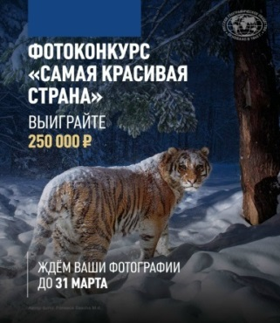  Фотоконкурс  «Самая красивая страна»  Организатор: Русское географическое общество. | Цель — показать, насколько многогранна и выразительна наша страна через объектив фотокамеры.  Номинации:  - Пейзажи;  - Диких животных и птиц;  - Природные явления;  - Этнографические портреты;  - Арт-фото и макросъемку;  - Снимки, сделанные на смартфон;  - «Живой архив» — современные фотографии, вдохновленные историческими кадрами;  - «Самая красивая страна глазами детей» -детский конкурс | До 31 марта 2026г. | Физические лица | https://photo.rgo.ru/?utm_source=vsekonkursy.ru  для взрослого конкурса  https://photo-children.rgo.ru/?utm_source=vsekonkursy.ru  для детского конкурса
9. | 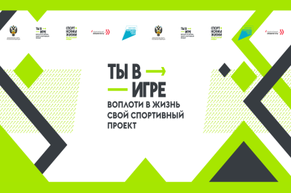  Всероссийский конкурс спортивных проектов «Ты в игре»  Организатор: АНО "Национальные приоритеты" | Цель Конкурса - находить и поддерживать яркие спортивные инициативы, которые делают спорт нормой жизни для россиян.  Номинации:  - Масштаб (проекты федерального уровня, которые реализуются в масштабах страны или охватывают более 500 участников);  - Точка старта (проекты местного или регионального уровня, которые охватывают до 500 участников);  - Дети в спорте (проекты по спортивной подготовке, созданию инфраструктуры, проведению спортивных мероприятий или образовательные инициативы для детей до 18 лет);  - Безграничные возможности (проекты по адаптации, оздоровлению социализации людей с ограниченными возможностями, особенностями развития, из социально незащищенных групп);  - Трансформация в спорте (ПО, приложения, агрегаторы и другие цифровые решения, а также инновационные изобретения и устройства для практического и массового применения);  - Корпоративный спорт (проекты в области поддержки и развития корпоративного спорта, включая создание спортивных площадок в офисах и на производстве , а также запуск корпоративных онлайн- программ, стимулирующих физическую активность сотрудников);  - Спортивный туризм (проекты направленные на развитие и популяризацию спортивного туризма как вида спорта и активного отдыха , а также стимулирующего создание и улучшение соответствующей инфраструктуры);  - Медиа (подкасты, блоги, онлайн- издания, каналы, паблики с аудиторией от1000 пользователей, рассказывающие о спортивных проектах, событиях, анонсах. Проекты, которые освещают спортивные события). | До 31 марта 2026г. | Физические лица (граждане РФ - авторы любых проекты в области любительского спорта) | https://xn--b1acgk5bi7d.xn--p1ai/
10. | 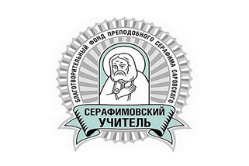  Всероссийский конкурс для педагогов «Серафимовский учитель» 2024  Организатор:  Фонд преподобного Серафима Саровского при поддержке аппарата полномочного представителя Президента РФ в Приволжском федеральном округе | Цель Конкурса - поддержка педагогов, эффективно работающих в области духовно-нравственного просвещения, повышении их  общественного статуса, содействии формированию духовно и культурно  насыщенной среды, способствующей нравственному становлению детей и  молодежи.  Направления конкурса:  - Разработка образовательных (методических) продуктов для учреждений дошкольного образования  - Разработка образовательных (методических) продуктов для общеобразовательных учреждений  - Разработка образовательных (методических) продуктов для учреждений профессионального образования  - Разработка образовательных (методических) продуктов для учреждений высшего образования  - Разработка образовательных (методических) продуктов для учреждений дополнительного образования  - Управление и развитие сферы образования  - Реализация педагогических проектов в сфере культуры и СМИ | 22 декабря 2025г. – 20 апреля 2026г. | Работники образовательных  организаций, организаций культуры, спорта и туризма, социально - реабилитационных организаций, средств массовой информации,  промышленных и сельскохозяйственных предприятий всех форм  собственности | https://xn--j1aaidmgm0e.xn--80ajkqrey.xn--p1ai/pages/serafimovskaya-school/contest-teacher
11. | 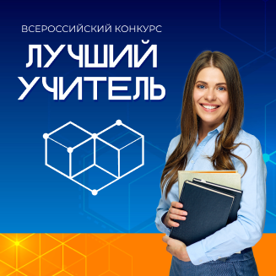  Всероссийский конкурс «Лучший учитель»  Организатор: компания «Комус» | Цель конкурса - повышение престижа работы преподавателей в системе образования Российской Федерации. Реализация творческого потенциала педагогов.  Номинации конкурса:  - «Позитивная образовательная среда: путь к успеху» – проекты о внедрении позитивно-психологического подхода и конструктивных отношений.  - «Социальная активность — современный тренд образования» – работы о воспитании социально ответственной личности через волонтерство и развитие лидерских качеств.  - «Пространство детства» – инновации в развитии детей и адресная психологическая помощь для дошкольников.  - «Креативная педагогика - развитие через искусство» – проекты, развивающие когнитивные способности у дошкольников через мелкую моторику и музыкальный слух.  - «Методист — драйвер качества образования» – для методистов, ищущих новые образовательные технологии и системы наставничества.  - «Мост в профессиональное будущее» – для преподавателей ВУЗов и техникумов, посвященная интеграции образования и рынка труда с использованием цифровых технологий.  - «Психология успешного учебного заведения» – для директоров школ и заведующих детскими садами, направленная на создание позитивной среды и эффективную обратную связь с родителями и коллективом. | До31марта 2026г. | Педагог от 18 лет | https://komusteacher.ru/about
12. | 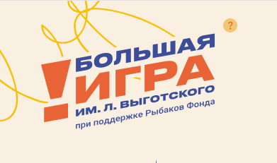  Юбилейный сезон конкурса "Большая игра" им. Льва Выготского  Организатор: Рыбаков Фонд | Цель Конкурса – выявление и поощрение активных организаций, работающих в сфере образования, содействие развитию и распространению идей, ценностей и подходов образования, ориентированных на семью и ребенка, поддержка и развитие лучших образовательных практик и методик, поощряющих участие педагогов, родителей, учеников, студентов и выпускников в образовании.  Треки конкурса:  - Командный — для тех, кто хочет построить сильное сообщество в своей организации, повысить мотивацию детей к учебе, наладить отношения с учащимися и родителями, привлечь ресурсы и партнеров в образовательные инициативы.  - Лидерский — для педагогов, родителей и студентов, которые хотят развивать организаторские и коммуникативные навыки, проявить себя в качестве лидеров и организаторов образования.  - Подростковый — для ярких, смелых и энергичных ребят 12-18 лет, готовых менять мир уже сейчас | До 19 марта 2026 г. | Юридические лица в сфере образования;  физические лица  (сотрудники образовательных организаций), родители, ученики | https://rybakovschoolaward.ru/
13. |   Конкурс событий для сообщества  «#Мы на связи»  Организатор: БФ Владимира Потанина | Возможность получить поддержку на проведение мероприятий и создание новых продуктов для сообщества.  Номинации:  — Синергия - для юридических лиц – победителей конкурсов Фонда;  - Единомышленники - для физических лиц – победителей конкурсов  Итоги конкурса подводятся каждый месяц, начиная с января 2026 года. Заявитель может подать несколько заявок в течение конкурса. | До 30 ноября 2026г. | Победители всех конкурсов БФ Владимира Потанина всех лет | https://fondpotanin.ru/competitions/konkurs-sobytiy-dlya-soobshchestva-mynasvyazi/
14. | 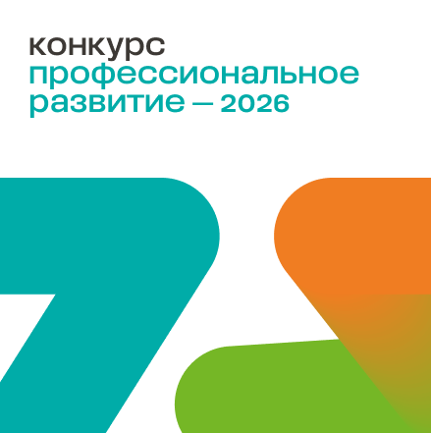Конкурс «Профессиональное развитие – 2026» - 1ый цикл  Организатор: БФ Владимира Потанина | Цель Конкурса - поддержка программ профессионального развития физических и юридических лиц, осуществляющих музейную деятельность и/или деятельность по сохранению культурного наследия, развивающих социальный спорт  Номинации:  – «Индивидуальная траектория» для физических лиц  – «Институциональный опыт» для организаций | До 2 марта 2026г. | Физические лица, НКО, государственные  и муниципальные (казенные, бюджетные, автономные) учреждения | https://fondpotanin.ru/competitions/konkurs-professionalnogo-razvitiya/

